Рельеф дна Мирового океана.
Задание №1
Определите по глубинам Индийского океана по 10°сш от
полуострова Сомали до полуострова Индостан соответствующие им формы рельефа дна и заполните 2-ой столбик таблицы

Глубины /в метрах |  | Соответствующие формы рельефа
1 | 0-200
2 | 200-4000
3 | 4000 - 6000
4 | 2000 - 4000
5 | 4000- 6000
6 | 2000 - 4000
7 | 0-200-2000
8 | 2000-4000
9 | 200-2000
10 | 0-200

Задание №2 (рисунок на стр. 2)
Рядом с названием формы рельефа поставьте цифру, которая соответствует на рисунке:
Срединный хребет -
Островные дуги -
Котловины -
Желоб -
Шельф -
Материковый склон -

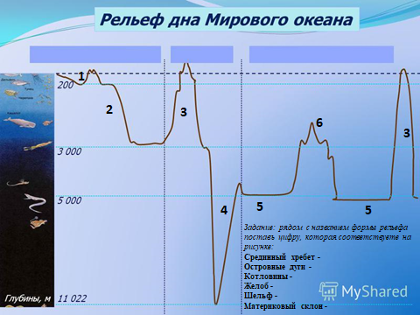

Задание №3 ( рисунок на стр.3)
Это был период Северной войны России со Швецией за выход в Балтийское море.
7 мая 1704 года, был освящен выстроенный к югу от острова Котлин на искусственном островке первый форт -трёхъярусная деревянная башня с земляными насыпями и четырнадцатью орудиями, построенная для защиты СПб. С неё и началась история морской крепости Кронштадт.
Задание : Можете ли вы объяснить гениальное решение Петра I заложить первую крепость на этом месте?

